Das Haus des Pfarreirats
Die Grundlagen der gemeinsamen Arbeit bildlich erfassen
Zielsetzung: Die TN entwickeln ein gemeinsames Bild, welche Grundlagen, Strukturen und Werte den Pfarreirat prägen.
Dauer: Ca. 70 Minuten
 | Zeit | Inhalt | Material
 | Plenum  5 Min. | Einführung in das Bild des „Pfarreirats-Hauses“:  So ein Haus ist ein gutes Bild, um den Pfarreirat und seine Arbeit darzustellen:  - das Fundament steht für Werte  - die Wände für Strukturen  - das Dach für Schutz  - die Fenster für Botschaften  - die Einrichtung für die Atmosphäre  - ein Garten für mögliche Früchte der Arbeit | Flipchart mit grober Hauszeichnung
 | Klein-gruppen (ca. 5 Pers.)  25 Min. | Gehen Sie gemeinsam die Fragen durch und benennen Sie die Bestandteile des Hauses mit den wichtigsten Stichworten. | Flipchart mit grober Hauszeichnung und Fragenblatt für jede Gruppe.
 | Plenum  (pro Gruppe 2-3 Min.) | Stellen Sie nacheinander Ihre Häuser im Plenum kurz vor.
 | Plenum  10 Min. | Betrachten Sie alle Pfarreiratshäuser, die Gemeinsamkeiten und Unterschiede.  - Was fällt auf?  - Was sollten wir aus dem einen oder anderen Grund nicht aus dem Auge verlieren?  (z.B. ein allen sehr wichtiges Ziel oder auffällige Unterschiede als Konfliktpotenzial etc.)  Die Moderation notiert Erkenntnisse auf Flipchart. | Flipchart
Variante: Jede Gruppe bekommt ein leeres Flipchart und zeichnet ein eigenes Haus nach den Parametern des Frageblatts. So entstehen nochmal mehr Nuancen.
Hierfür ggf. ein paar Minuten mehr einplanen.

Dach: Was schützt uns vor Schwierigkeiten?

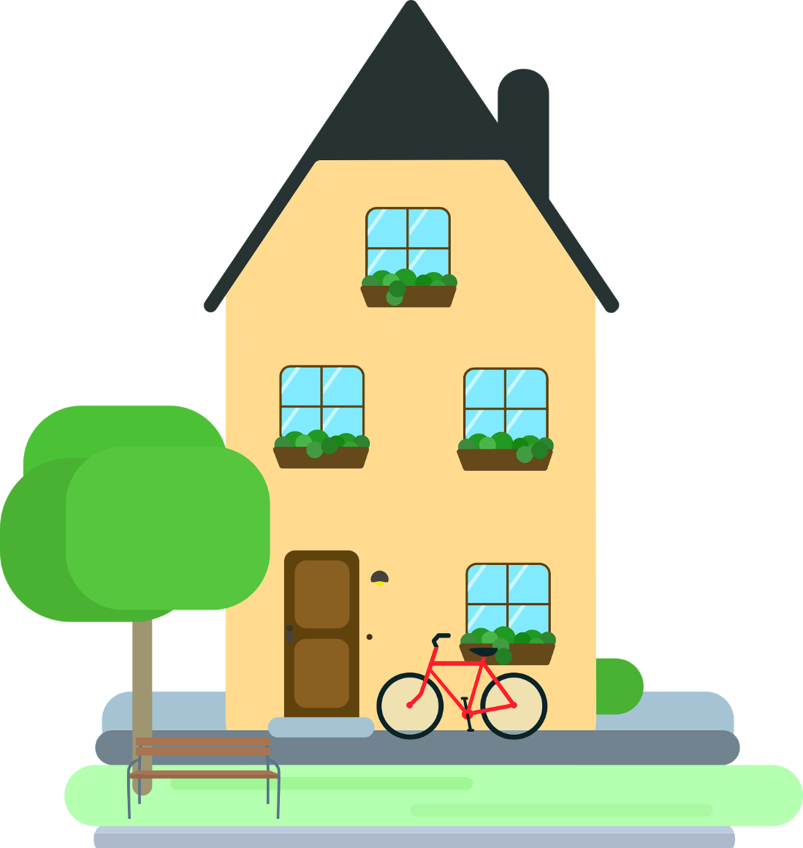

Garten: Von welcher Ernte/ welchen Früchten träumen wir?

Fenster: Welche Botschaften möchten wir nach außen senden?

Wände: Welche Strukturen oder Regeln sind notwendig, um alles zusammenzuhalten?

Einrichtung: Was brauchen wir zum Wohlfühlen?

Fundament: Welche Werte tragen uns?
Erwartungsabgleich mit Symbolen
Einstieg in ein Gespräch über Erwartungen an die Zusammenarbeit im Gremium

Zielsetzung: Die TN reflektieren ihre Erwartungen an die gemeinsame Arbeit, hören voneinander und benennen Beobachtungen.
Dauer: Ca. 35 Minuten
Vorarbeit: Auswahl eines Symbolbereichs, der zur Gruppe passt. Wichtig ist, dass genug Auswahl für alle da ist, ggf. Symbole/Karten auch doppelt vorhalten. Optional z.B.
- verschiedene Steine in Größe, Farbe, Form, Oberfläche etc.
- verschiedene bunt gemischte Gegenstände
- Bildkarten aus verschiedenen Motivbereichen
- Verschiedene Materialien aus der Natur (Blüten, Feder, Moos, Muschel, Holz, Stein etc.)
- Handwerkliche Materialien wie Werkzeug
- Karten mit abstrakten Darstellungen, z.B. verschiedene Farbverläufe
- Bildkarten mit Symbolen
 | Zeit | Inhalt | Material
 | Einzel-reflexion  5 | Wählen Sie aus den ausliegenden Gegenständen/Karten etwas aus, das Ihre persönlichen Erwartungen an die Arbeit und das Miteinander im Gremium symbolisiert.  (Es braucht dabei keine „objektive“ Passung, sondern der innere, subjektive Zusammenhang zählt). | Ausgelegte Gegenstände/ Karten
 | Plenum  15-20 Min. | Vorstellungsrunde: Zeigen Sie Ihr Symbol und erklären Sie Ihre Wahl in 1–2 Sätzen. | Flipchart
 | Plenum  15-20 Min. | Gespräch im Plenum:  Was fällt auf? Gibt es Gemeinsamkeiten?  Ergeben sich daraus Konsequenzen für die Zusammenarbeit?  Die Moderation notiert gegebenenfalls Erkenntnisse auf Flipchart.  Als Abschluss legen alle ihre Symbole in die Mitte. | Evtl. Tuch für die Mitte

